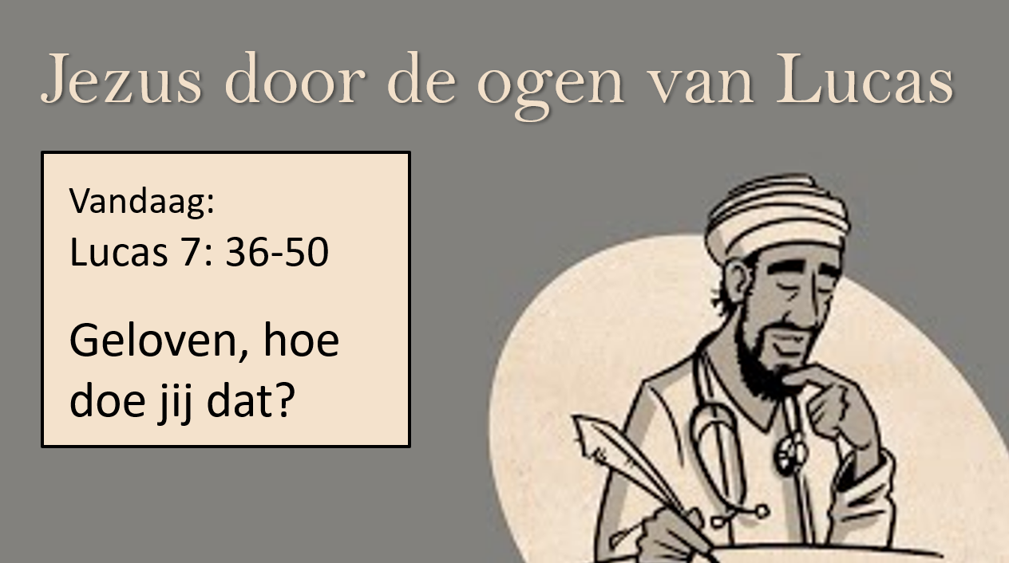

Korte samenvatting van de preek

Twee vragen staan centraal in deze preek over dit gedeelte: a) Hoe doe je dat geloven? b) Waarom zijn het bij Lucas steeds de mensen die niet deugen, die tot geloof in Jezus komen?
1) Het geloof van de Farizeeër
Farizeeërs stonden goed bekend: vroom, bijbelgetrouw, sociaal betrokken. En deze Simon was bovendien ook nog geïntereseerd in Jezus. Wel was hij nog wat afstandelijk en niet echt hartelijk in zijn welkom (vrs 44-46).
Wat dat betreft staat hij wel model hoe veel mensen op Jezus reageren: best positief, al blijft het afstandelijk, en al moet Jezus zeker geen exclusiviteit claimen.
2) Het geloof van de zondares
Deze vrouw, waarschijnlijk een prostitué, werd geminacht. Zij is diep geraakt door Jezus, die zo anders reageerde dan de anderen. Ze trekt zich weinig aan van wat anderen denken, doet zelf haar haar in het openbaar los (dat was een schande), en eert Jezus met heel dure geurige olie (haar bedrijfskapitaal). Zij is diep geraakt door Jezus, bewijst liefde, geeft Hem alles!
3) De vraag van Lucas lijkt: in wie herken jij jouw geloof: in Simon of in de zondares? En wat maakt het verschil:
a. besef van schuld
In de contrastgelijkenis van de twee schuldenaars laat Jezus voelen dat je Hem pas lief kunt hebben als je beseft hoe zondig je bent, en als je beseft dat Hij volkomen onverdiend vergeeft.
b. besef van zijn liefde en vergeving
Deze vrouw peilde Jezus grondeloze liefde. Hij accepteerde haar ten koste van minachting en afwijzing. En dat Jezus zo op ons reageert is omdat Hij zelf onze schuld voor zijn rekening genomen heeft
c. besef van wie Hij is
Jezus doet wat alleen God kan doen: alle zonden vergeven (vrs 48-49). Het is God zelf die jou je zonden wil vergeven en die zondaars accepteert.
Conclusie: echt geloven is beseffen dat je schuldig bent, maar dat Hij uit pure liefde je alles vergeeft en je volledig accepteert. Dat is voor alle mensen, maar mensen die zelf weten dat ze niet deugen vinden dat makkelijker te accepteren.
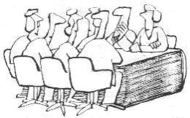
Preekbespreking en gebed

Wil je de preek nog naluisteren waar dit de bespreking bij is, dan kun je de preek hier terug luisteren (preek 6 februari) https://www.youtube.com/channel/UCKUh0lxf366wXiyXt2NrRJQ
Bespreking

1) reactie’s op de preek en het onderwerp van de serie
- maak even kort een rondje, waarin iedereen gelegenheid krijgt te reageren op wat in de preek naar voren gebracht werd. Wat deed het je? Wat leerde je?
2) Wat gespreksvragen
- Als iemand je vraagt naar je geloof, volgt er dan een aantal theoretische waarheden of een verslag van je ervaringen met Jezus?
- Bespreek deze stelling: Je hebt meer aan een grote Heer, dan aan een groot geloof.
- Vind je geloven moeilijk? Licht je antwoord toe.
- Wat betekent: je wordt gered door je geloof, niet vanwege je geloof?
- Twijfel je vaak? Hoe ga je daarmee om?
- Wat vind je van deze stelling: Geloven is een stellig weten en een vast vertrouwen?
3) Geloof en gevoel
Praat even door over de verhouding tussen geloof en gevoel aan de hand van de volgende vragen:
Is geloof een gevoel? Welk effect heeft het geloof op je gevoelens? Als je geloof dat Jezus je verlosser is, maar dat verandert je gevoel niet, geloof je dan wel?

Lees tenslotte samen het volgende verhaaltje:
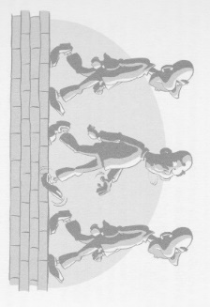
Drie personen liepen achter elkaar op een smalle muur. Voorop liep Belofte, daarachter liep Geloof, en Gevoel sloot de rij. In het begin keek Geloof strak vooruit en hield hij de blik steeds gevestigd op Belofte. Maar op een gegeven moment dacht hij: Hé, ik voel niets, zou Gevoel nog wel achter me lopen? Hij wendde zich om om te kijken, maar juist daardoor verloor
hij zijn evenwicht en viel hij van de muur.
Misschien vraag jij je ook af: waar blijft Gevoel? Je gelooft wel, maar
toch ben je niet echt verdrietig over je zonden. Je voelt je depressief en
twijfelt: is het allemaal wel voor mij? Je voelt de twijfel en het is
of Satan je influistert: ‘Nee joh, het is allemaal niet voor jou.’
Wat moet je dan doen? Dan moet je vooruitkijken naar Belofte: richt je volle aandacht weer op Christus en op wat Hij jou aanbiedt. Maar ga niet je zekerheid zoeken in je eigen gevoel, want zo’n muur is maar smal en je valt er zomaar af als je om kijkt.
4. Bijbelstudie Lukas 17: 5 -6
Lees samen Lukas 17 : 1-6.
Bespreek nu samen m.n. de verzen 5 en 6.
- Wat is de aanleiding voor de vraag van de leerlingen?
- Heb je dat gevoel ook wel eens dat je geloof te klein is voor wat je moet doen of voor de situatie waarin je je bevindt?
- De discipelen doen alsof geloof iets is als geld: de één heeft veel, de ander weinig. Hoe laat Jezus zien dat die visie verkeerd is?
- Het gaat niet om een groot geloof, maar om…….?

Tenslotte ook hier een verhaaltje als afsluiting:
Twee mannen moeten uit een brandend huis springen: de één durft eigenlijk niet en twijfelt of het zeil hem zal houden, vol angst in zijn hart springt hij. De ander springt vol vertrouwen, en weet zeker dat hij opgevangen zal worden. Wie maakt de meeste kans gered te worden?
Gebed
- Vorm groepjes van twee. Vertel aan elkaar kort één ding dat je moeilijk vindt aan geloven, en één ding waar je dankbaar voor bent. Vervolgens bidt en dank je allebei voor wat de ander naar voren gebracht heeft.

